双声道音量控制电路
概述与特点
CSC8004是采用CMOS工艺，为音频设备等音量控制电子化而设计的一块专用集成电路。
该电路的特点如下：
- 较宽的工作电压范围：V_{DD}=2.2～12V
- 可在0dB~78dB范围内进行升降衰减控制
- 内置8级直流电压输出
- 低功耗，高性能
- 数据在备份状态下不丢失，只消耗极低电流
- SOP16封装
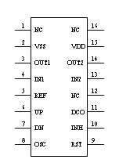
1：
编号 | 脚位型式 | 脚位名称 | 位元数 | 脚位描述
2 | INPUT | V_{SS} | 1 | 电源负端
3,14 | OUTPUT | OUT1,OUT2 | 2 | 音量输出
4,13 | INPUT | IN1,IN2 | 2 | 音量输入
5 | INPUT | REF | 1 | 参考电源端
6 | INPUT | UP | 1 | 音量提升输入
7 | INPUT | DN | 1 | 音量下降输入
8 | INPUT | OSC | 1 | 振荡输入
9 | INPUT | RST | 1 | 初始化
10 | INPUT | INH | 1 | 抑制终端
11 | OUTPUT | DCO | 1 | 直流电平计量输出
1,16,12 | - | NC | 1 | 空脚
15 | INPUT | V_{DD} | 1 | 电源正端
音量控制线路由阶梯电阻和模拟开关组成。
2： 音量上升，下降控制线路
音量上升，下降由UP，DOWN键输入控制。UP/DOWN输入低电平一次，音量随之上升/下降一级；
连续置低，音量可连续变化。
按键时序图：
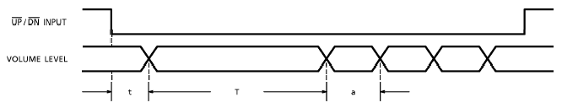
注：防抖动时间 t ≈2.2*1/fosc≈110ms；
单步转换到连续转换时间 T≈10*1/fosc ≈500ms；
上升，下降速度 a≈2*1/fosc ≈100ms；
3： 直流输出（DCO）
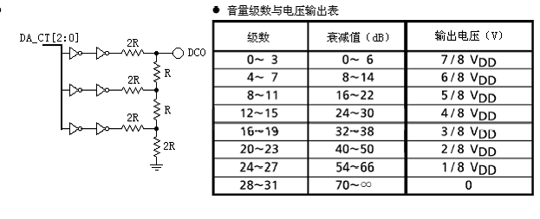
音量电平计量器直流输出在内部连接到数模转换器（R/2R型）。通过音量电平产生八级输出电压。由于输出阻抗≈22KΩ（典型）是高电平，如果输入阻抗紧接着被设置为低电平，则必须设置缓冲器。

4： 初始化操作
上电时，通过设置INT脚到低电平一段时间，音量电平设置初始值为-12dB，选择合适的电容，使得上电时，INT脚的低电平时间保持超过1ms。
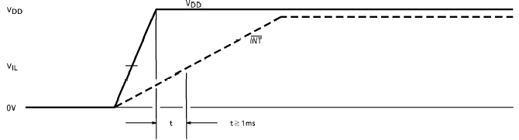
最大额定值 （Tamb=25℃）
参数名称 | 符号 | 数值 | 单位
电源电压 | V_{DD} | 13.0 | V
输入电压 | V_{I} | -0.3~V_{DD}+0.3 | V
功耗 | P_{D} | 300 | mW
工作温度 | Topr | -40~+85 | ℃
贮存温度 | Tstg | -55~+150 | ℃

电特性（除非特别说明，V_{DD}=9.0V，Tamb=25℃）
参数名称 |  | 符号 | 测试条件 |  | 最小 | 典型 | 最大 | 单位
电源电压 |  | V_{DD} | Ta=-40~85℃ |  | 2.2 | 9.0 | 12.0 | V
工作耗散电流 |  | I_{DD} | 无负载，fosc=20Hz |  | ~ | 0.3 | 5.0 | mA
输入电压 | H | V_{IH} | 所有输入管脚 |  | 0.7V_{DD} | ~ | V_{DD} | V
输入电压 | H | V_{IL} |  |  | 0 | ~ | 0.3V_{DD} | V
输入电流 | L | I_{IH} | INH输入管脚 | V_{IH}=V_{DD} | -1 | ~ | 1 | uA
输入电流 | L | I_{IL} | INH输入管脚 | V_{IL}=0V | -1 | ~ | 1 | uA
上拉电阻 |  | R_{UP} | UP，DN，INT输入管脚 |  | 23 | 47 | 71 | KΩ
音量电阻 |  | R_{VR} | 在IN→GND之间的电阻 |  | 31 | 44 | 58 | KΩ
模拟开关导通电阻 |  | R_{ON} | 模拟开关导通电阻 |  | -- | 500 | 800 | KΩ
错误衰减 |  | △ATT | -- |  | -- | 0 | ±2.0 | dB
左右平衡 |  | △RVR | 左右之间音量电阻错误 |  | -- | 0 | ±3.0 | %
谐波失真 |  | THD | F_{IN}=1KHz  V_{IN}=1V_{RMS}  R_{L}=100 KΩ  R_{g}=600 Ω | 0dB | -- | 0.01 | -- | %
最大衰减 |  | ATT_{MAX} | F_{IN}=1KHz  V_{IN}=1V_{RMS}  R_{L}=100 KΩ  R_{g}=600 Ω | ∞dB | -- | 100 | -- | dB
对话交扰 |  | C·T | F_{IN}=1KHz  V_{IN}=1V_{RMS}  R_{L}=100 KΩ  R_{g}=600 Ω | 0dB | -- | 100 | -- | dB
输出噪声电压 |  | V_{N} | F_{IN}=1KHz  V_{IN}=1V_{RMS}  R_{L}=100 KΩ  R_{g}=600 Ω | 0dB | -- | 2.0 | -- | u  V_{RMS}
振荡频率 |  | f_{OSC} | C_{X}=2.2uF，R_{X}=33KΩ |  | -- | 20 | -- | Hz

应用电路
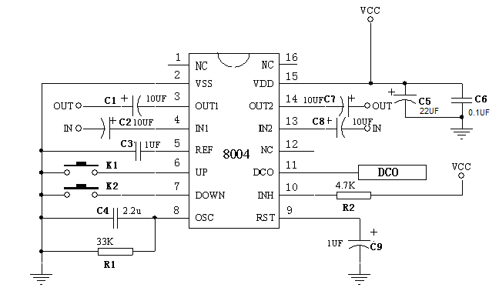

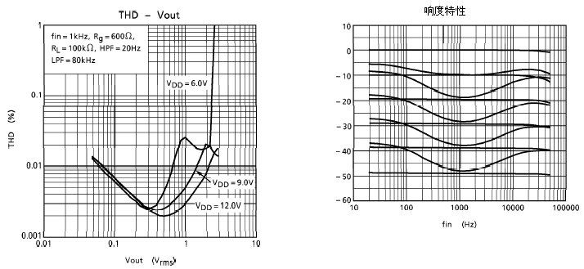
封装外形图
